Московский государственный технический университет им. Н. Э. Баумана

(национальный исследовательский университет)

Домашняя работа на тему:

«Планирование инновационного процесса»

Дисциплина:

«Организация и планирование производства»

Студент:

Алейников З. А.

Группа ПС4-92

Преподаватель:

Власова Л. Г.

Москва, 2024 г.

**Вариант 2**

Комплекс работ по технологической подготовке производства

и изготовлению опытного образца изделия

|  |  |  |  |  |  |
| --- | --- | --- | --- | --- | --- |
| № пп | Содержание работ | Продол-жительность работ Тij | Численность исполнителей | | |
| технологи | технологи по оснастке | рабочие |
| 1. | Разработка маршрута изготовления изделия | 6 | 3 | - | - |
| 2. | Разработка технологии механической обработки деталей | 6 | 4 | - | - |
| 3. | Разработка технологии кузнечно-штамповочного производства | 22 | 3 | - | - |
| 4. | Разработка технологии литейного производства | 10 | 3 | - | - |
| 5. | Разработка технологии сборки | 8 | 3 | - | - |
| 6. | Проектирование технологической оснастки для механической обработки | 8 | - | 4 | - |
| 7. | Проектирование техпроцесса по изготовлению оснастки для механической обработки | 5 | - | 3 | - |
| 8. | Проектирование кузнечной оснастки | 12 | - | 4 | - |
| 9. | Проектирование техпроцесса по изготовлению кузнечной оснастки | 4 | - | 2 | - |
| 10. | Проектирование литейной оснастки | 8 | - | 4 | - |
| 11. | Проектирование техпроцесса по изготовлению литейной оснастки | 16 | - | 3 | - |
| 12. | Проектирование сборочной оснастки | 9 |  | 3 |  |
| 13. | Проектирование техпроцесса по изготовлению сборочной оснастки | 6 | - | 2 | - |
| 14. | Изготовление технологической оснастки для механической обработки | 10 | - | - | 10 |
| 15. | Изготовление кузнечной оснастки | 6 | - | - | 6 |
| 16. | Изготовление литейной оснастки | 8 | - | - | 8 |
| 17. | Изготовление технологической оснастки для сборки изделия | 4 | - | - | 6 |
| 18. | Изготовление поковок и штамповок | 18 | - | - | 4 |
| 19. | Отливка деталей | 10 | - | - | 4 |
| 20. | Механобработка деталей из проката | 10 | - | - | 6 |
| 21. | Механообработка поковок и штамповок | 6 | - | - | 8 |
| 22. | Механическая обработка отливок | 8 | - | - | 10 |
| 23 | Сборка узлов и изделия | 14 | - | - | 6 |
| 24 | Испытание изделия | 10 | - | - | 6 |

1. Для начала выполнения работ 2,3,4,5 необходимы результаты работы 1.
2. Работы 2.3.4.5 выполняются параллельно.
3. Для начала выполнения работ 21,22 необходимы результаты работы 14.
4. Для начала выполнения работ 23 необходимы результаты работ 17,20,21,22.

Продолжительность выполнения работ сетевого графика (недели).

**Варианты 2.N**

|  |  |  |  |  |  |  |  |  |  |  |  |  |  |  |  |  |  |  |
| --- | --- | --- | --- | --- | --- | --- | --- | --- | --- | --- | --- | --- | --- | --- | --- | --- | --- | --- |
| **№ работы** | **N N вариантов** | | | | | | | | | | | | | | | | | |
| **1** | **2** | **3** | **4** | **5** | **6** | **7** | **8** | **9** | **10** | **11** | **12** | **13** | **14** | **15** | **16** | **17** | **18** |
| 1 | 10 | 5 | 10 | 8 | 8 | 6 | 12 | 4 | 6 | 10 | 8 | 8 | 6 | 8 | 12 | 4 | 6 | 10 |
| 2 | 7 | 8 | 12 | 10 | 20 | 10 | 8 | 7 | 6 | 6 | 12 | 10 | 20 | 10 | 8 | 7 | 6 | 6 |
| 3 | 10 | 18 | 15 | 8 | 8 | 14 | 24 | 10 | 22 | 20 | 15 | 8 | 14 | 24 | 10 | 22 | 20 | 18 |
| 4 | 6 | 4 | 4 | 12 | 6 | 7 | 6 | 18 | 10 | 12 | 12 | 6 | 7 | 6 | 18 | 10 | 12 | 6 |
| 5 | 12 | 6 | 6 | 6 | 8 | 15 | 8 | 10 | 8 | 9 | 12 | 6 | 8 | 15 | 8 | 10 | 9 | 9 |
| 6 | 13 | 6 | 6 | 6 | 14 | 10 | 10 | 12 | 8 | 10 | 6 | 6 | 14 | 10 | 10 | 12 | 8 | 13 |
| 7 | 4 | 2 | 4 | 4 | 4 | 7 | 6 | 6 | 5 | 6 | 4 | 4 | 7 | 6 | 6 | 5 | 6 | 4 |
| 8 | 9 | 4 | 5 | 14 | 8 | 9 | 10 | 16 | 12 | 6 | 4 | 5 | 14 | 8 | 9 | 10 | 16 | 12 |
| 9 | 3 | 2 | 2 | 3 | 2 | 5 | 6 | 4 | 4 | 3 | 2 | 3 | 2 | 5 | 6 | 4 | 4 | 3 |
| 10 | 7 | 5 | 5 | 6 | 4 | 13 | 6 | 7 | 8 | 10 | 5 | 6 | 4 | 13 | 6 | 7 | 8 | 10 |
| 11 | 8 | 16 | 12 | 8 | 6 | 18 | 18 | 10 | 16 | 18 | 12 | 8 | 6 | 18 | 18 | 10 | 16 | 18 |
| 12 | 7 | 8 | 8 | 6 | 8 | 10 | 12 | 8 | 9 | 14 | 8 | 6 | 8 | 10 | 12 | 8 | 9 | 14 |
| 13 | 12 | 6 | 6 | 14 | 14 | 10 | 10 | 12 | 6 | 8 | 6 | 14 | 14 | 10 | 10 | 12 | 6 | 8 |
| 14 | 10 | 12 | 10 | 8 | 16 | 8 | 12 | 10 | 10 | 7 | 10 | 8 | 16 | 8 | 12 | 10 | 10 | 10 |
| 15 | 14 | 12 | 12 | 10 | 12 | 7 | 8 | 8 | 6 | 6 | 12 | 10 | 12 | 7 | 8 | 8 | 6 | 6 |
| 16 | 20 | 14 | 8 | 16 | 10 | 8 | 12 | 8 | 8 | 6 | 14 | 8 | 16 | 10 | 8 | 12 | 8 | 20 |
| 17 | 8 | 4 | 4 | 5 | 4 | 5 | 6 | 5 | 4 | 10 | 4 | 5 | 4 | 5 | 6 | 5 | 8 | 8 |
| 18 | 16 | 13 | 12 | 8 | 8 | 22 | 16 | 12 | 18 | 16 | 12 | 8 | 8 | 22 | 16 | 12 | 18 | 16 |
| 19 | 12 | 12 | 18 | 10 | 18 | 10 | 8 | 6 | 10 | 8 | 18 | 10 | 18 | 6 | 12 | 12 | 16 | 16 |
| 20 | 10 | 5 | 10 | 8 | 6 | 7 | 8 | 8 | 10 | 12 | 10 | 8 | 6 | 7 | 8 | 8 | 10 | 12 |
| 21 | 10 | 10 | 15 | 12 | 12 | 10 | 12 | 10 | 6 | 8 | 15 | 12 | 12 | 3 | 12 | 10 | 6 | 8 |
| 22 | 10 | 8 | 12 | 14 | 16 | 8 | 12 | 10 | 8 | 14 | 8 | 6 | 8 | 4 | 18 | 8 | 6 | 6 |
| 23 | 8 | 6 | 10 | 12 | 8 | 16 | 14 | 8 | 14 | 16 | 12 | 8 | 6 | 10 | 8 | 16 | 6 | 8 |
| 24 | 6 | 8 | 7 | 9 | 10 | 14 | 14 | 12 | 10 | 14 | 8 | 10 | 12 | 6 | 7 | 6 | 8 | 10 |

**1. Содержание домашнего задания**

1. Построить сетевой график выполнения комплекса работ.

2. Сформулировать содержание событий, представить перечень событий и работ по форме табл. 1.

3. Рассчитать параметры сетевой модели графическим методом; определить критический путь и его продолжительность.

4. Рассчитать коэффициенты напряженности работ.

5. Построить сетевую модель выполнения комплекса работ в шкале времени.

6. Построить графики загрузки исполнителей по каждой профессии (отдельно) в шкале времени (на одном листе с сетевым графиком).

7. Оптимизировать сетевую модель по времени, сократив продолжительность критического пути Ткр, т.е. длительность цикла выполнения комплекса работ, на одну–две единицы времени.

8. Отразить результаты оптимизации на сетевом графике в шкале времени.

9. Построить графики загрузки исполнителей по каждой профессии (отдельно) в шкале времени после оптимизации (на одном листе с сетевым графиком).

10. Оптимизировать сетевую модель по численности исполнителей и их загрузке; отразить результаты оптимизации на сетевом графике в шкале времени.

11. Составить смету затрат на выполнение комплекса работ.

**2. Исходные данные для выполнения домашнего задания.**

1. Комплекс работ, подлежащих выполнению, табл. 2 – 6.

2. Численность исполнителей по профессиям или квалификации, табл. 2–6.

3. Продолжительность выполнения работ по вариантам (табл. 7 – 11).

4. Себестоимость часа работы одного исполнителя:

инженерно-технических работников - 400 руб./час; рабочих -350 руб./час.

1. Построить сетевой график выполнения комплекса работ.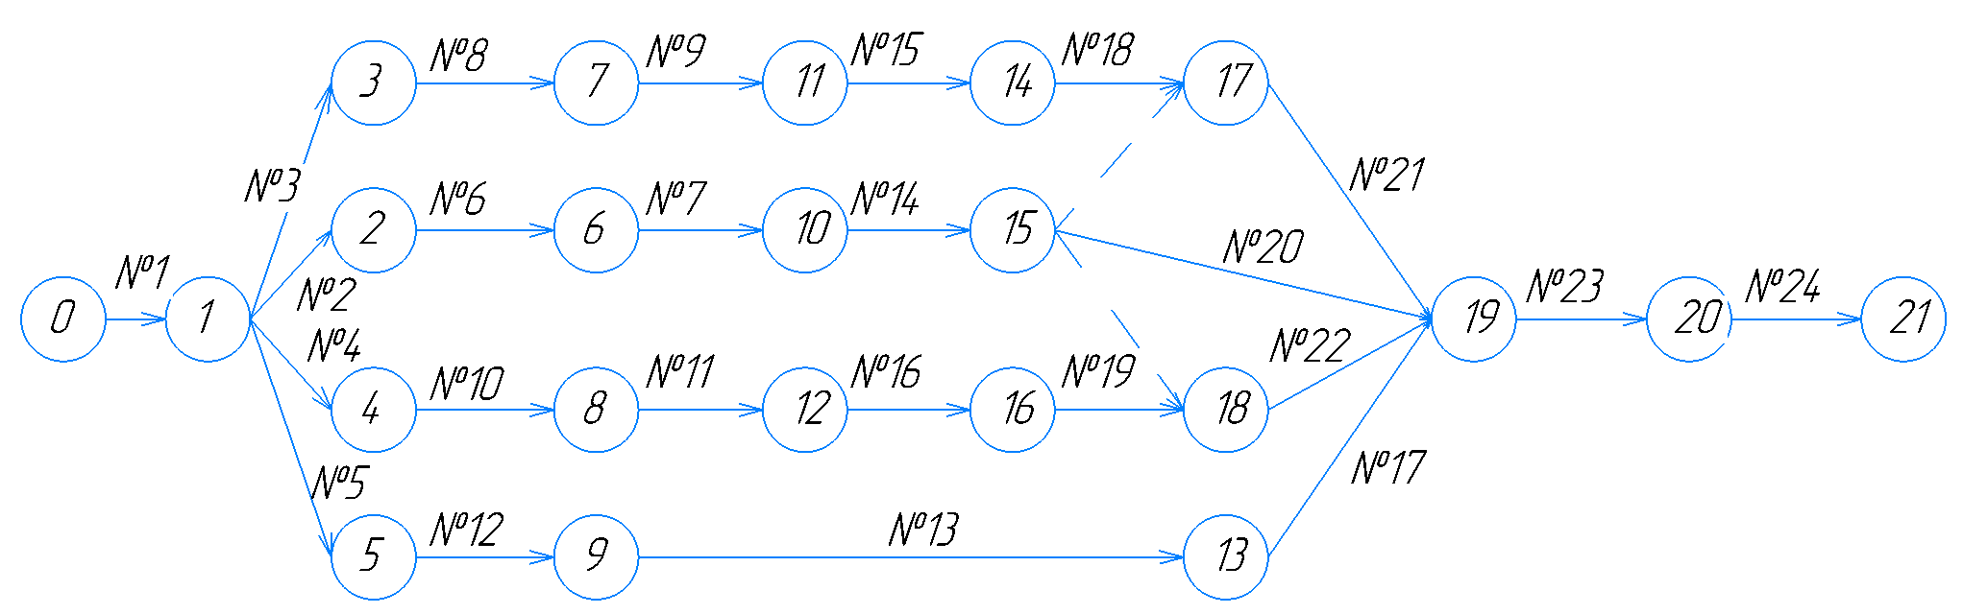
2. Перечень событий и работ по технологической подготовке производства и изготовлению опытного образца изделия

|  |  |  |  |
| --- | --- | --- | --- |
| События | | Работы | |
| Код | Содержание | Содержание | Код |
| 0 | Получено техническое задание на изделие | Разработка маршрута изготовления изделия | 0-1 |
| 1 | Маршрут изготовления разработан | Разработка технологии механической обработки деталей | 1-2 |
| 2 | Разработана технология механической обработки деталей | Разработка технологии кузнечно-штампо­вочного производства | 1-3 |
| 3 | Разработана технология кузнечно-штампо­вочного производства | Разработка технологии литейного произ­водства | 1-4 |
| 4 | Разработана технология литейного произ­водства | Разработка технологии сборки | 1-5 |
| 5 | Разработана технология сборки | Проектирование технологической оснастки для механической обработки | 2-6 |
| 6 | Спроектирована технологическая оснастка для механической обработки | Проектирование кузнечной оснастки | 3-7 |
| 7 | Спроектирована кузнечная оснастка | Проектирование литейной оснастки | 4-8 |
| 8 | Спроектирована литейная оснастка | Проектирование сборочной оснастки | 5-9 |
| 9 | Спроектирована сборочная оснастка | Проектирование техпроцесса по изготовлению оснастки для механической обработки | 6-10 |
| 10 | Спроектирован техпроцесс по изготовлению оснастки для механической обработки | Проектирование техпроцесса по изготовлению кузнечной оснастки | 7-11 |
| 11 | Спроектирован техпроцесс по изготовлению кузнечной оснастки | Проектирование техпроцесса по изготовлению литейной оснастки | 8-12 |
| 12 | Спроектирован техпроцесс по изготовлению литейной оснастки | Проектирование техпроцесса по изготовлению сборочной оснастки | 9-13 |
| 13 | Спроектирован техпроцесс по изготовлению сборочной оснастки | Изготовление кузнечной оснастки | 11-14 |
| 14 | Изготовлена кузнечная оснастка | Изготовление технологической оснастки для механической обработки | 10-15 |
| 15 | Изготовлена технологическая оснастка для механической обработки | Изготовление литейной оснастки | 12-16 |
| 16 | Изготовлена литейная оснастка | Изготовление технологической оснастки для сборки изделия | 13-19 |
|  |  | Изготовление поковок и штамповок | 14-17 |
| 17 | Технологическая оснастка для механической обработки изготовлена. Изготовлены поковки и штамповки | Отливка деталей | 16-18 |
| 18 | Технологическая оснастка для механической обработки изготовлена. Отлиты детали | Механообработка деталей из проката | 15-19 |
|  |  | Механообработка поковок и штамповок | 17-19 |
|  |  | Механическая обработка отливок | 18-19 |
| 19 | Изготовлена технологическая оснастка для сборки изделия. Обработаны отливки, штамповки, поковки и детали из проката. | Сборка узлов и изделия | 19-20 |
| 20 | Узлы и изделие собраны | Испытание изделия | 20-21 |
| 21 | Опытный образец изделия разработан |  |  |

1. Рассчитать параметры сетевой модели графическим методом; определить критический путь и его продолжительность.

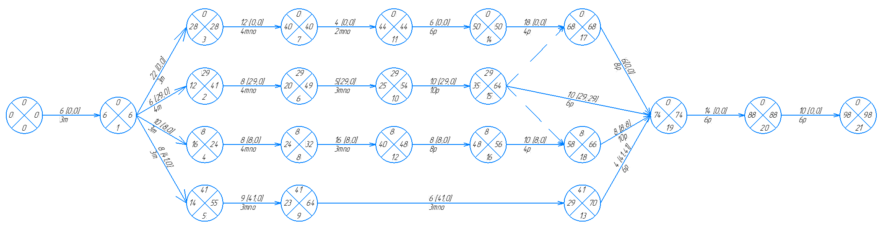

Расчет критического пути:

1. 0->1->3->7->11->14->17->19->20->21=6+22+12+4+6+18+6+14+10=98 недель
2. 0->1->2->6->10->15->17->19->20->21=6+6+8+5+10+0+6+14+10=65 недели
3. 0->1->2->6->10->15->19->20->21=6+6+8+5+10+10+14+10=69 недель
4. 0->1->2->6->10->15->18->19->20->21=6+6+8+5+10+0+8+14+10=67 неделя
5. 0->1->4->8->12->16->18->19->20->21=6+10+8+16+8+10+8+14+10=90 недель
6. 0->1->5->9->13->19->20->21=6+8+9+6+4+14+10=57 неделя

Lкр = 98 недель

1. Рассчитать коэффициенты напряженности работ.
2. Построить сетевую модель выполнения комплекса работ в шкале времени.
3. Построить графики загрузки исполнителей по каждой профессии (отдельно) в шкале времени (на одном листе с сетевым графиком).

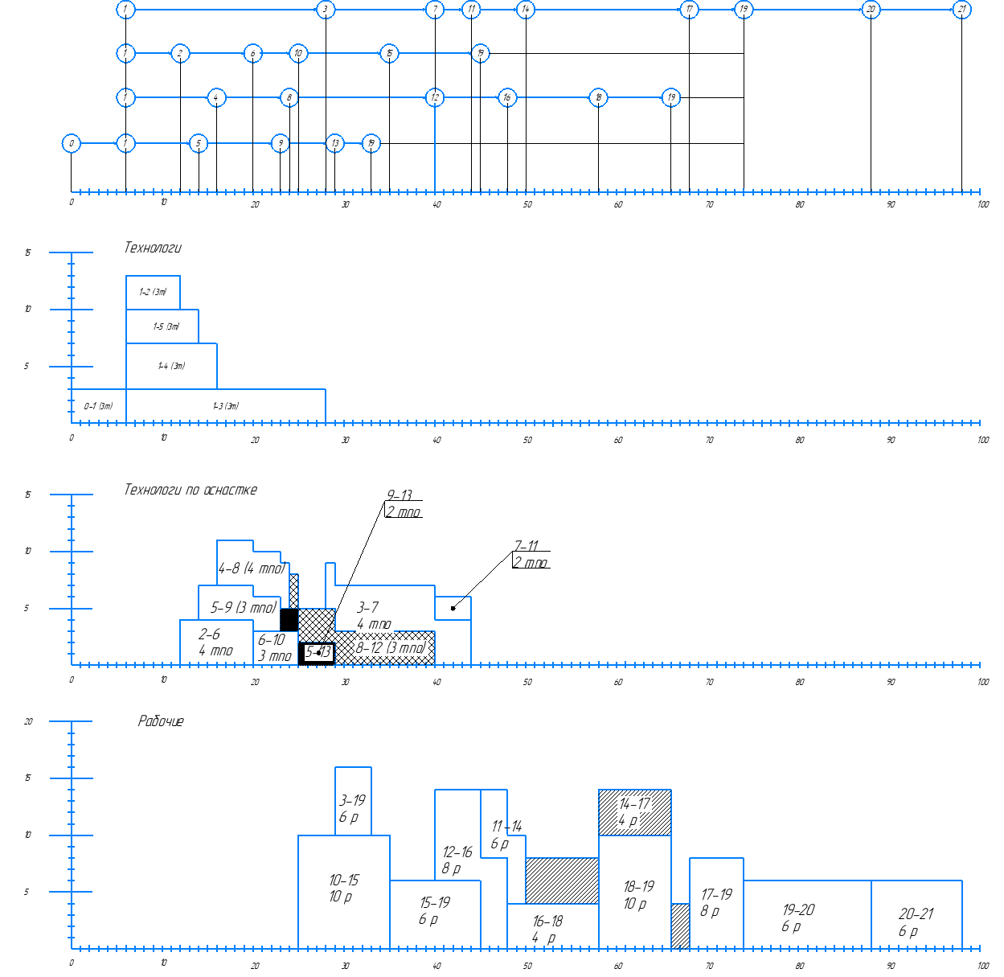

1. Оптимизировать сетевую модель по времени, сократив продолжительность критического пути Ткр, т.е. длительность цикла выполнения комплекса работ, на одну–две единицы времени.

Работа 10-15 имеет полный резерв 29 недель, выполняется 10 рабочими, имеет продолжительность 10 недель и не лежит на критическом пути.

$$Q_{10-15}=t_{10-15}*p_{10-15}=10*10=100 человеко-недель$$

$$t_{10-15}=\frac{Q_{10-15}}{p_{10-15}-1}=\frac{100}{8}=12,5 недель≈13 недель$$

Работа 20-21 выполняется 6 рабочими, имеет продолжительность 7 недель и лежит на критическом пути, добавим на нее двух рабочих:

$$Q_{20-21}=t_{20-21}*p_{20-21}=10*6=60 человеко-недель$$

$$t_{20-21}=\frac{Q_{20-21}}{p_{20-21}+1}=\frac{60}{8}=7,5 недель ≈8 недель$$

Критический путь уменьшился на 2 недели.

1. Отразить результаты оптимизации на сетевом графике в шкале времени.
2. Построить графики загрузки исполнителей по каждой профессии (отдельно) в шкале времени после оптимизации (на одном листе с сетевым графиком).

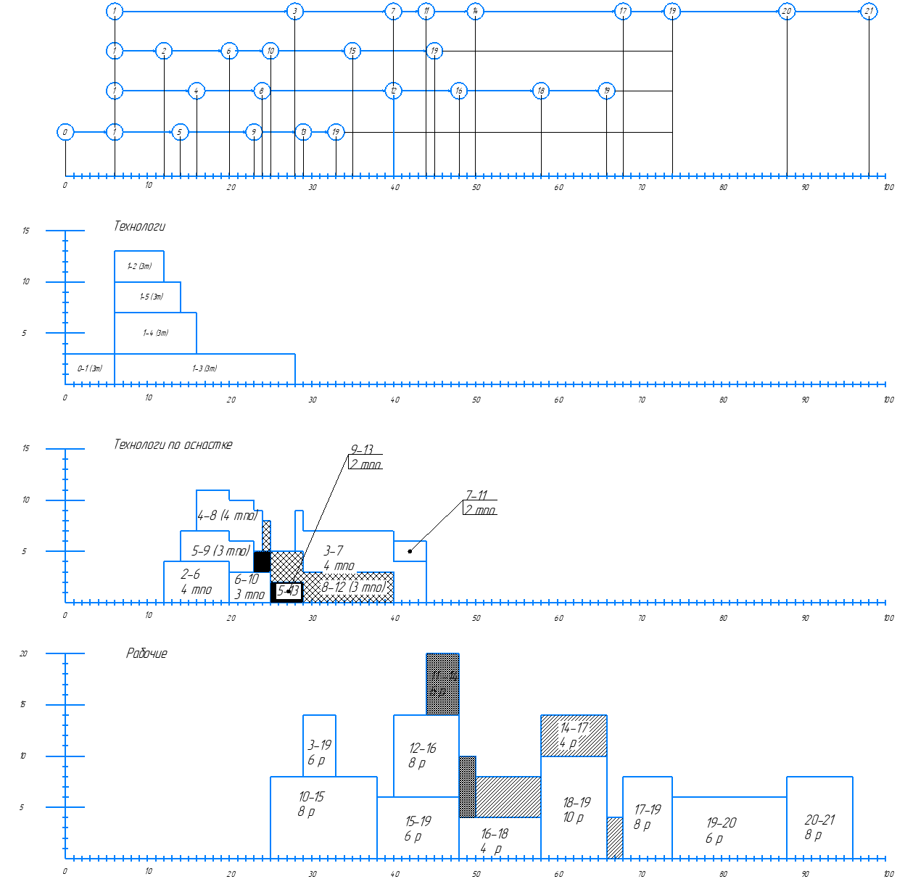

1. Оптимизировать сетевую модель по численности исполнителей и их загрузке; отразить результаты оптимизации на сетевом графике в шкале времени.

Работа 9-13 имеет полный резерв 41 неделю, ее продолжительность 6 недель, выполняется 2 технологами по оснастке.

$$Q_{9-13}=t_{9-13}*p_{9-13}=6*2=12 человеко-недель$$

$$t_{9-13}=\frac{Q_{9-13}}{p_{9-13}-1}=\frac{12}{1}=12 недель<37$$

Переведен 1 технолог по оснастке на работу 5-9.

$$Q_{5-9}=t_{5-9}*p_{5-9}=9*3=27 человеко-недель$$

$$t_{5-9}=\frac{Q_{5-9}}{p_{5-9}+1}=\frac{27}{4}=6,75 недель≈7 недель$$

По итогу продолжительность работы 13-19 увеличилась на 4 недели.

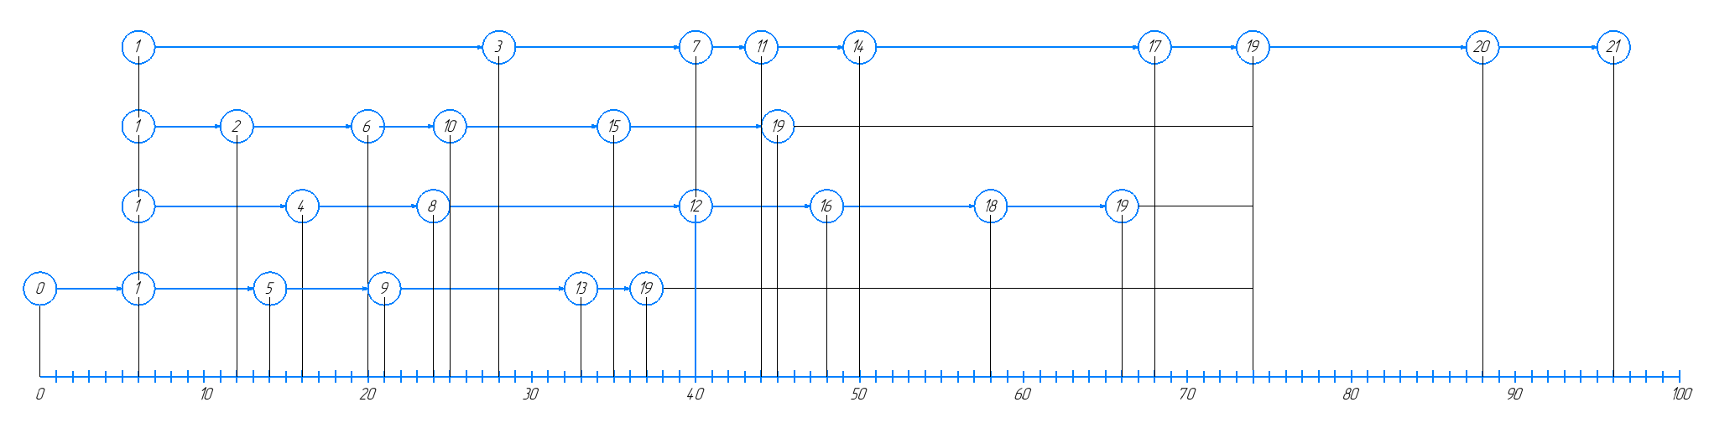

1. Составить смету затрат на выполнение комплекса работ.

Себестоимость часа работы одного исполнителя: инженерно-технических работников - 400 руб./час; рабочих -350 руб./час

Себестоимость недели работы технолога:

400 руб./час* 8 часов * 5 дней = 16000 руб.

|  |  |  |  |
| --- | --- | --- | --- |
| Работа | Кол-во (технологи) | Продолжительность работы (недели) | Стоимость работы (руб) |
| 0-1 | 3 | 6 | 288000 |
| 1-2 | 4 | 6 | 384000 |
| 1-3 | 3 | 22 | 1056000 |
| 1-4 | 3 | 10 | 480000 |
| 1-5 | 3 | 8 | 384000 |

Итого стоимость работ технологов: 2592000 руб.

Себестоимость недели работы технолога по оснастке:

400 руб./час* 8 часов * 5 дней = 16000 руб.

|  |  |  |  |
| --- | --- | --- | --- |
| Работа | Кол-во (технологи по оснастке) | Продолжительность работы (недели) | Стоимость работы (руб) |
| 3-7 | 4 | 12 | 768000 |
| 2-6 | 4 | 8 | 512000 |
| 4-8 | 4 | 8 | 512000 |
| 5-9 | 4 | 7 | 448000 |
| 7-11 | 2 | 4 | 128000 |
| 6-10 | 3 | 5 | 240000 |
| 8-12 | 3 | 16 | 768000 |
| 9-13 | 1 | 12 | 192000 |

Итого стоимость работ технологов по оснастке: 3568000 руб.

Себестоимость недели работы рабочих:

350 руб./час* 8 часов * 5 дней = 14000 руб.

|  |  |  |  |
| --- | --- | --- | --- |
| Работа | Кол-во (рабочие) | Продолжительность работы (недели) | Стоимость работы (руб) |
| 11-14 | 6 | 6 | 504000 |
| 10-15 | 8 | 13 | 1456000 |
| 12-16 | 8 | 8 | 896000 |
| 14-17 | 4 | 18 | 1008000 |
| 15-19 | 6 | 10 | 840000 |
| 16-18 | 4 | 10 | 560000 |
| 13-19 | 6 | 4 | 336000 |
| 17-19 | 8 | 6 | 672000 |
| 18-19 | 10 | 8 | 1120000 |
| 19-20 | 6 | 14 | 1176000 |
| 20-21 | 8 | 8 | 896000 |

Итого стоимость работ рабочих: 9464000 руб.

Итого затрат: 15624000 руб.